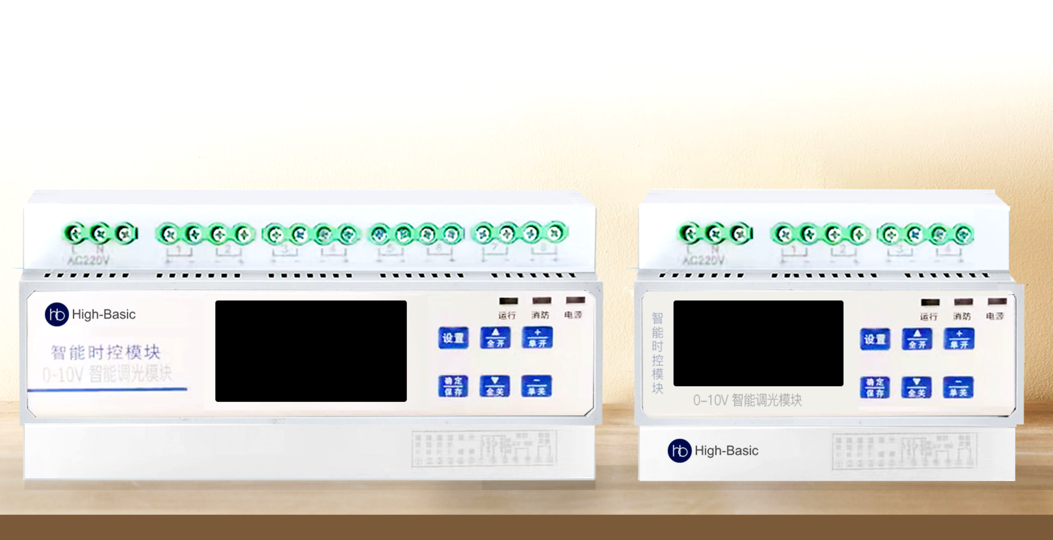
HB-DIM04、HB-DIM08
智能调光模块
产品概述
HB-DIM系列是4/8回路智能调光模块；液晶屏显示界面，配合0-10V调光驱动器对LED灯具调光；支持导轨式安装；具有定时、经纬时控、光照度控制、消防控制等功能；可应用于会议室、办公室、停车场、楼宇、仓库和学校等场景。

产品特性
- 4/8路智能调光模块，支持0-10V驱动器LED灯具；
- 通讯地址可设定；
- 支持设定全开全关延时、上电模式、波特率；
- 可选择掉电记忆功能；
- 支持远程管理及本地控制；
- 可对接软件平台及面板，显示状态及场景；
- 支持RS-485通讯，标准Modbus-RTU通讯协议；
- 支持导轨式安装。

详细规格
DIM系列智能调光模块
型号 | HB-DIM04 | HB-DIM08
工作电压 | AC220V±10%
负载电流 | ≤20A
功耗 | 8W
控制动作时间 | ≤0.5S
消防输入 | DC24V
控制回路 | ≤4 |  | ≤8
环境温度 | -20°C ～ +60°C
环境湿度 | 10%-90%
通讯方式 | CAN RS-485无线GPRS
尺寸 | 108*95*64mm（L×W×H） |  | 179*95*64mm（L×W×H）

产品结构

